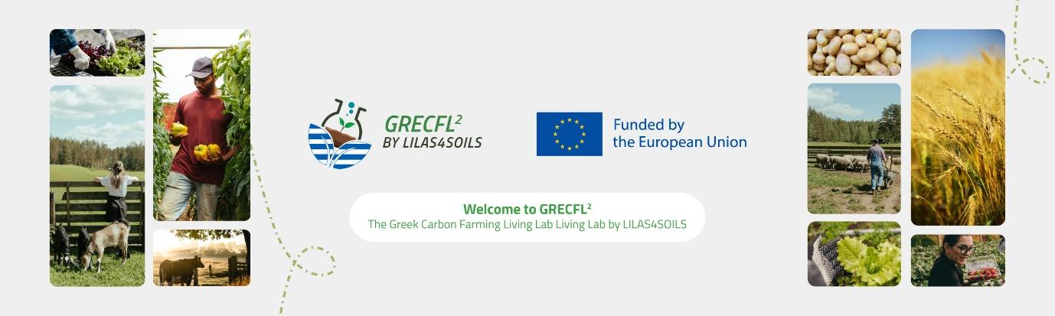

Το Ευρωπαϊκό έργο **LILAS4SOILS** με χαρά σας προσκαλεί στην εκδήλωση έναρξης του ελληνικού ζωντανού εργαστηρίου για τη γεωργία άνθρακα **GRECFL2 – Greek Carbon Farming Living Lab**, που θα πραγματοποιηθεί στις 21 Φεβρουαρίου 2025 στο Γεωπονικό Πανεπιστήμιο Αθηνών.

Τα ζωντανά εργαστήρια (Living Labs) είναι συνεργατικές προσεγγίσεις που προωθούν τον συν-σχεδιασμό, την παρακολούθηση και την αξιολόγηση γεωργικών πρακτικών δέσμευσης άνθρακα και τεχνολογιών σε πραγματικές συνθήκες. Βασικός στόχος τους είναι η βελτίωση της αποτελεσματικότητας αυτών των πρακτικών και η έγκαιρη υιοθέτησή τους. Η εκδήλωση απευθύνεται σε **αγρότες, ακαδημαϊκούς, επιχειρήσεις, υπεύθυνους χάραξης πολιτικής** και **εκπροσώπους της κοινωνίας των πολιτών**, με σκοπό τη συζήτηση γύρω από τα περιβαλλοντικά και οικονομικά οφέλη των πρακτικών δέσμευσης άνθρακα και το ρόλο των ζωντανών εργαστηρίων στη συνεργασία μεταξύ διαφορετικών τομέων, για βιώσιμες λύσεις.

Αυτή η εκδήλωση θα προσφέρει την ευκαιρία δικτύωσης και ενεργής συμμετοχής στο έργο. Οι συμμετέχοντες θα έχουν την ευκαιρία να συμβάλουν στον καθορισμό της αποστολής, του οράματος και των στόχων του **GRECFL2**, καθώς και να παρέχουν πληροφορίες σχετικά με τις προτεινόμενες πρακτικές ανθρακοδεσμευτικής γεωργίας.

Το **GRECFL2** χρηματοδοτείται στο πλαίσιο του έργου **LILAS4SOILS**, το οποίο υλοποιεί 5 Ζωντανά Εργαστήρια σε 6 χώρες: Πορτογαλία, Ισπανία, Γαλλία, Ιταλία, Ελλάδα και Ισραήλ. Στόχος του έργου είναι η προώθηση της γεωργίας άνθρακα και η παρακολούθηση κρίσιμων δεικτών υγείας του εδάφους, όπως ο οργανικός άνθρακας.

Το **GRECFL2** λειτουργεί σε εθνικό επίπεδο που συντονίζεται από το **Γεωπονικό Πανεπιστήμιο Αθηνών**, με εταίρους το Perrotis College της Αμερικανικής Γεωργικής Σχολής, την Εθνική Ένωση Αγροτικών Συνεταιρισμών (ΕΘΕΑΣ) και την Περιφέρεια Στερεάς Ελλάδας. Δέκα πιλοτικοί σταθμοί έχουν ήδη καθοριστεί σε διάφορες περιοχές της Ελλάδας. Μετά την εκδήλωση έναρξης, οι εμπλεκόμενοι αγρότες θα εφαρμόσουν πρακτικές γεωργίας άνθρακα με την υποστήριξη της ομάδας του **GRECFL2**, και θα παρακολουθείται η αποτελεσματικότητά τους καθ’ όλη τη διάρκεια του έργου.

Τον Μάρτιο του 2025, το έργο **LILAS4SOILS** θα προκηρύξει ανοιχτή πρόσκληση για την ένταξη επιπλέον αγροτών. Για το **GRECFL2**, θα διατεθούν **10 νέες θέσεις** για αγρότες σε ελληνικές περιφέρειες, οι οποίοι θα λάβουν χρηματοδότηση για την εφαρμογή πρακτικών γεωργίας άνθρακα.

Η εκδήλωση θα πραγματοποιηθεί στην **Αίθουσα Πολλαπλών Χρήσεων** του **κεντρικού κτιρίου διοίκησης** του **Γεωπονικού Πανεπιστημίου Αθηνών** (2ος όροφος) (<https://g.co/kgs/p6DpE25>).

Θα υπάρχει και διαδικτυακή συμμετοχή, αλλά απαιτείται εγγραφή.

Για να δηλώσετε συμμετοχή (δια ζώσης ή διαδικτυακά) ή για περισσότερες πληροφορίες σχετικά με τις δράσεις του **GRECFL2**, παρακαλούμε συμπληρώστε τη [**ΦΟΡΜΑ ΣΥΜΜΕΤΟΧΗΣ**](https://docs.google.com/forms/d/e/1FAIpQLScNjPOEX_z-IDJ_Uq9g4DvhgnDXTbduAMstYsawXWg9rBiaWA/viewform?usp=header) ή επικοινωνήστε μέσω email:

**Θωμάς Μπαρτζανάς** [ΓΠΑ] – Επικεφαλής του **GRECFL2**: [t.bartzanas@aua.grt.bartzanas@aua.gr](mailto:t.bartzanas@aua.gr)

**Χριστίνα Αράπη** [ΕΘΕΑΣ] - [christina.etheas@gmail.com](mailto:christina.etheas@gmail.com) [ΕΘΕΑΣ]: [christina.etheas@gmail.com](mailto:christina.etheas@gmail.com)

**Χρήστος Βασιλικιώτης** [Perrotis College] - [cvasil@afs.edu.gr](mailto:cvasil@afs.edu.gr)

Ζαχαρούλα (Ρούλα) Κεχρή [Περιφέρεια Στερεάς Ελλάδας] - [Kechri.r@pste.gov.gr](mailto:Kechri.r@pste.gov.gr)

Το έργο **LILAS4SOILS** χρηματοδοτείται από την Ευρωπαϊκή Ένωση (ID επιχορήγησης: 101157414), στο πλαίσιο **HEU Mission Soils**. Πρόσκληση: **HORIZON-MISS-2023-SOIL-01**.

